Test montage Kinderzitje voorop een headset met kabelintegratie zoals gemonteerdop de E-Nite, E-Blau en de E-Silento.

Ik heb getest:

Yepp adapter Ahead Original Mini

Artikelnummer: GMGDY400

EAN: 8715362005373

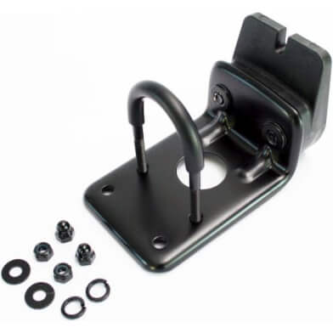

Deze past niet zonder aanpassing op de Cortina fietsen met een headset met kabelintegratie.

Er moet dan een normale headset en ronde spacers gemonteerd worden op de fiets. Dit is nodig om de beugel te kunnen monteren/

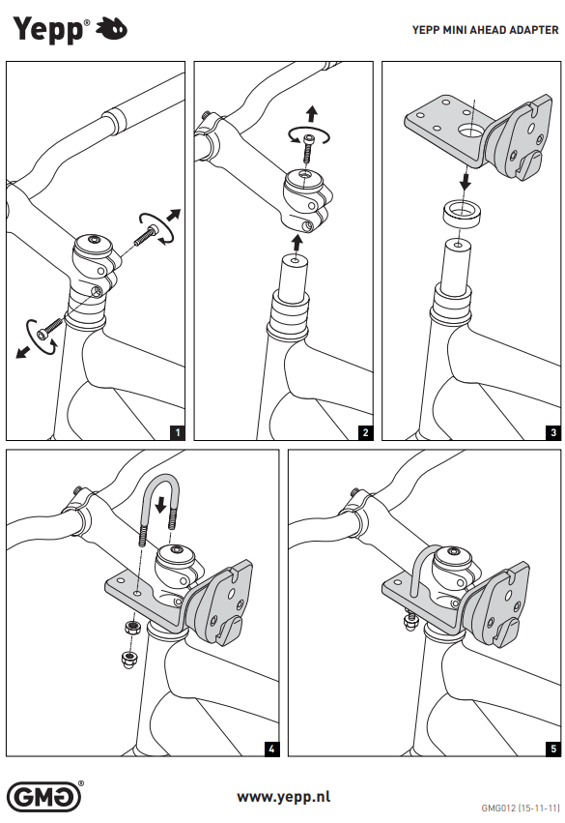

Hieronder een aantal voorbeelden van fietsen waar ook een andere headset op moet als je een zitje wil monteren.

<https://www.gazelle.nl/orange-limited-hmb#pim_itemgenderframe%5B%5D=Laag&pim_itemcolorcodeonergb%5B%5D=0%2C0%2C0>

<https://www.gazelle.nl/chamonix-c7-hms#pim_itemgenderframe%5B%5D=Laag&pim_itemcolorcodeonergb%5B%5D=74%2C125%2C230>

<https://www.batavus.nl/elektrische-fietsen/finez-e-go-power#BE101517>

Qibbel bevestigingsset voorzitje Ahead stuurpen

Artikelnummer: Q242

EAN: 8712864432423

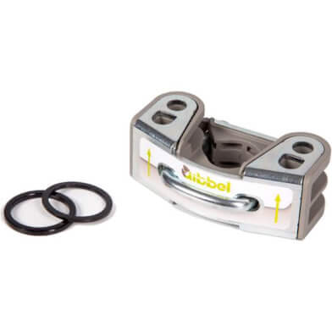

Om dit zitje te kunnen monteren moeten de spacers die onder de headset zitten (1) vervangen worden door normale ronde spacers, het zitje is daarna te monteren.

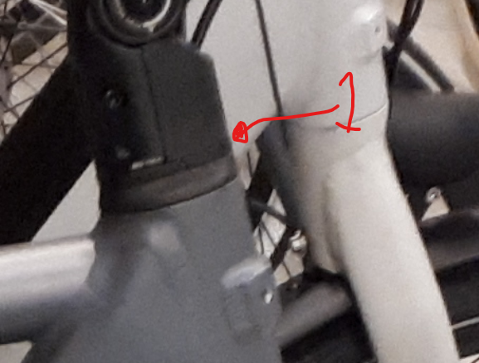

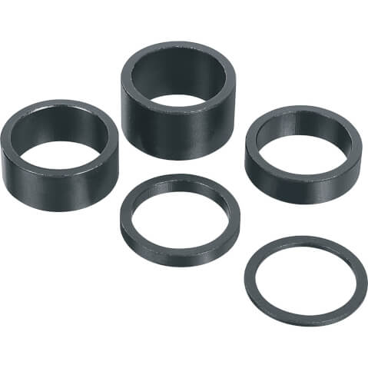

Bobike bevestigingsset voorzitje

Artikelnummer: BOBI27

EAN: 5604415065040

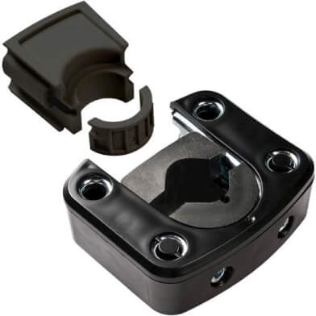

Om dit zitje te kunnen monteren moeten de spacers die onder de headset zitten (1) vervangen worden door normale ronde spacers, het zitje is daarna te monteren.





Polisport bevestigingsset voorzitje

Artikelnummer: P863292

EAN: 5604415027772

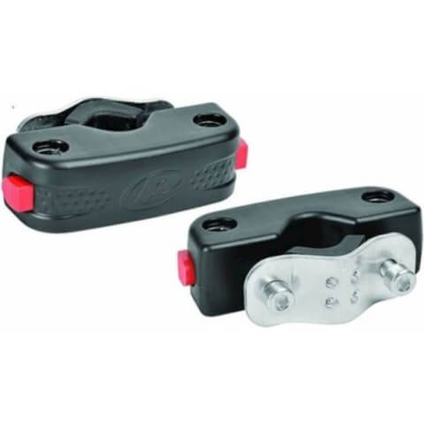

Dit zitje wordt op het frame gemonteerd en dit is niet mogelijk bij de E-Silento, E-Nite en de E-Blau. Er moet een vlak stuk aan de voorzijde van het frame zitten, maar dit zit er niet aan bij de deze fietsen.

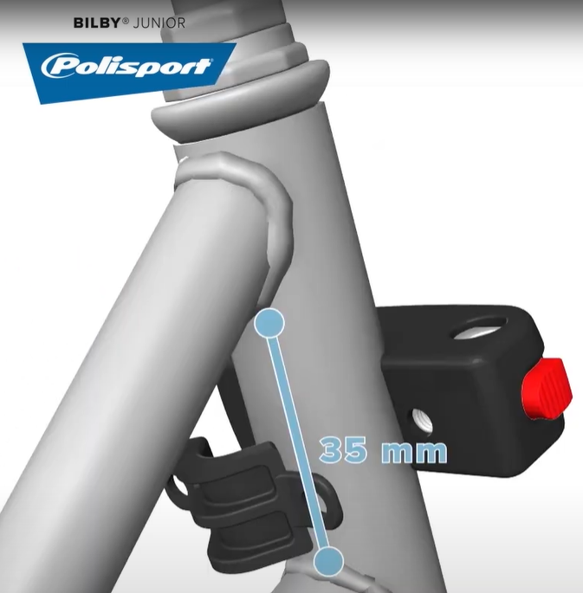

België/Duitsland.

In België en Duitsland worden heel weinig kinderen voorop de fiets vervoerd, daar is de standaard achterop.